11.07.2023 г. № 54
РОССИЙСКАЯ ФЕДЕРАЦИЯ
ИРКУТСКАЯ ОБЛАСТЬ
БОХАНСКИЙ МУНИЦИПАЛЬНЫЙ РАЙОН
МУНИЦИПАЛЬНОЕ ОБРАЗОВАНИЕ «ТИХОНОВКА»
АДМИНИСТРАЦИЯ
ПОСТАНОВЛЕНИЕ

О ВНЕСЕНИИ ИЗМЕНЕНИЙ И ДОПОЛНЕНИЙ В ПОСТАНОВЛЕНИЕ № 80 от 30.10.2018 г. «ОБ УТВЕРЖДЕНИИ РЕЕСТРА КОНТЕЙНЕРНЫХ ПЛОЩАДОК НА ТЕРРИТОРИИ МО «ТИХОНОВКА» (В РЕДАКЦИИ от 20.05.2022г. № 38)

В целях обеспечения охраны окружающей среды и здоровья человека на территории муниципального образования «Тихоновка», в соответствии с Федеральным законом от 06.10.2003 года № 131-ФЗ "Об общих принципах организации местного самоуправления в Российской Федерации", Постановлением Правительства Российской Федерации от 31.08.2018 года № 1039 «Об утверждении Правил благоустройства мест (площадок) накопления твердых коммунальных отходов и ведения их реестра», Уставом муниципального образования «Тихоновка»

ПОСТАНОВЛЯЕТ:

1. Внести следующие изменения и дополнения в постановление № 80 от 30.10.2018 г. «ОБ УТВЕРЖДЕНИИ РЕЕСТРА КОНТЕЙНЕРНЫХ ПЛОЩАДОК НА ТЕРРИТОРИИ МО «ТИХОНОВКА» (в ред. от 20.05.2023г. № 38):
- в реестр мест (площадок) накопления твердых коммунальных отходов на территории муниципального образования «Тихоновка», в раздел «Данные о нахождении мест (площадок) накопления ТКО добавить графу «Схема размещения мест(площадок) накопления твердых коммунальных отходов.
2. Постановление подлежит официальному опубликованию в Вестнике МО «Тихоновка» и размещению на официальном сайте муниципального образования «Боханский район» в сети "Интернет".
3. Контроль за исполнением настоящего постановления оставляю за собой
4. Настоящее постановление вступает в силу с момента подписания.

Глава МО «Тихоновка»
М.В. Скоробогатова

Приложение 1
к реестру мест (площадок) накопления ТКО

Иркутская область Боханский район с. Тихоновка ул. Гагарина, 17

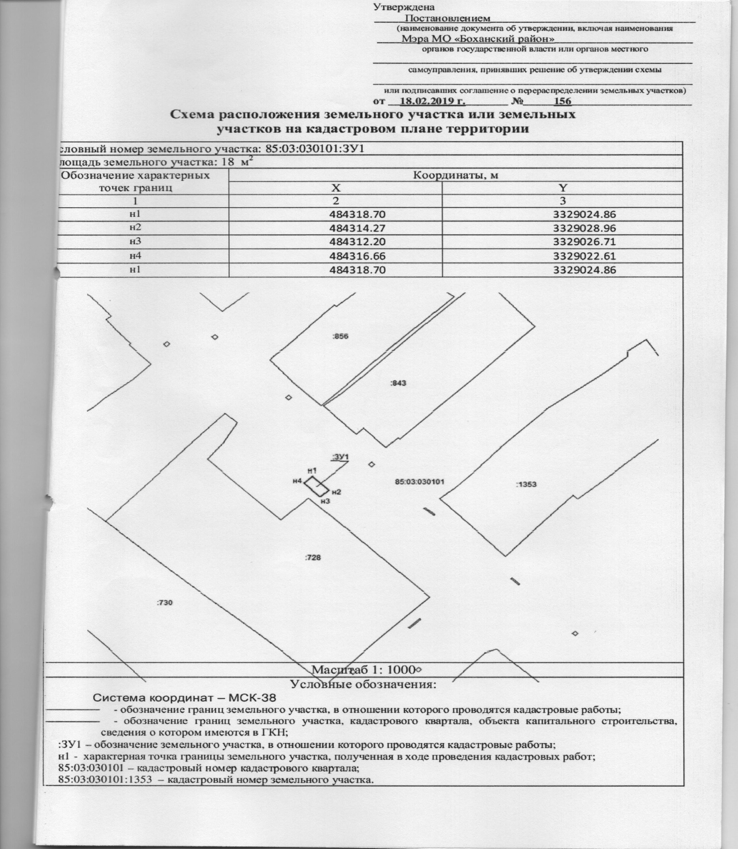

Приложение 2
к реестру мест (площадок) накопления ТКО

Иркутская область Боханский район с. Тихоновка ул. Калинина, 1
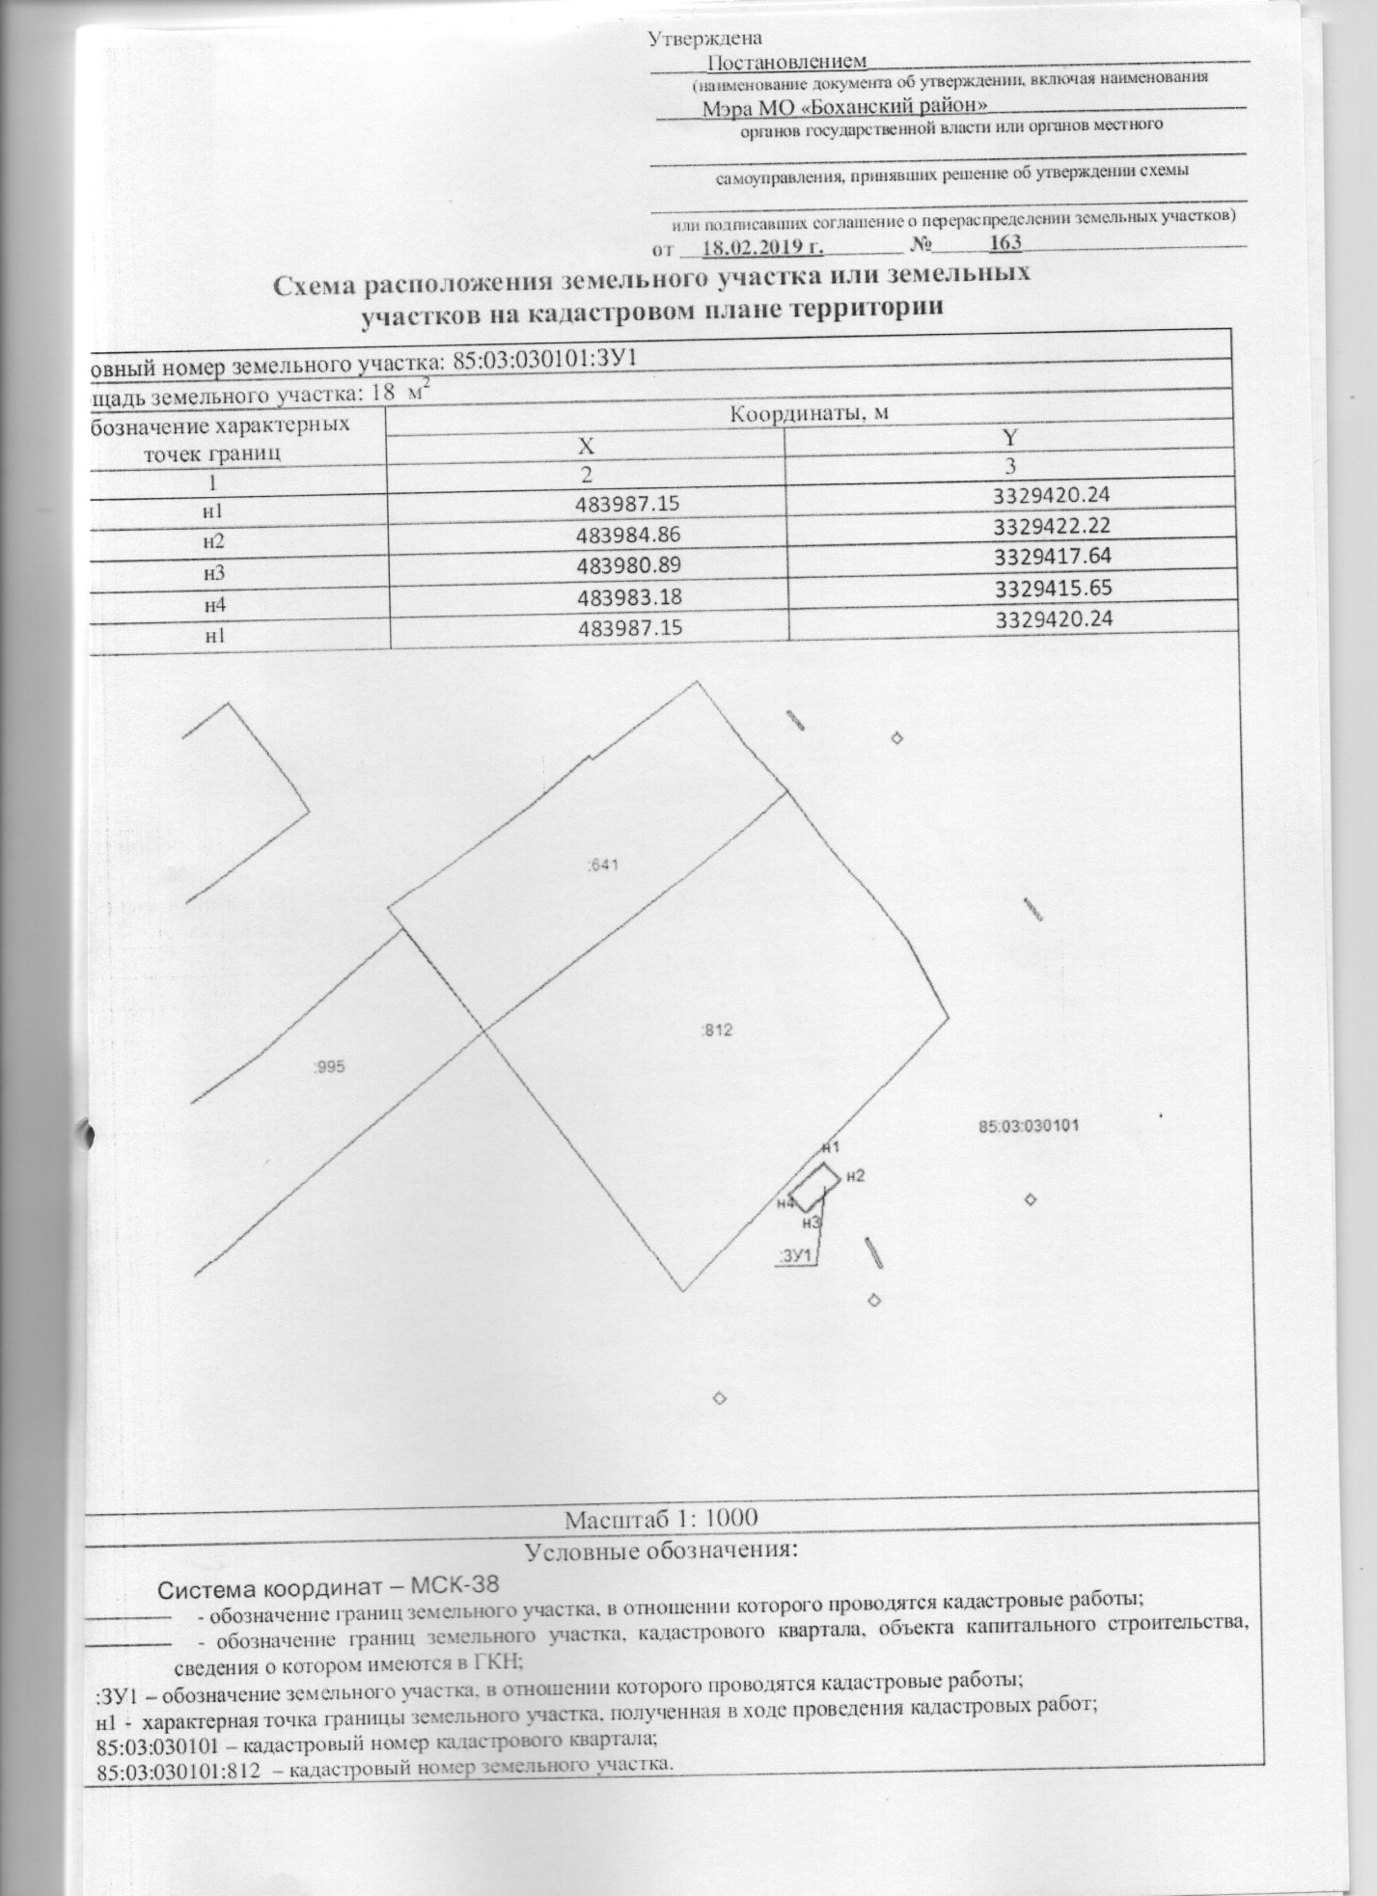

Приложение 3
к реестру мест (площадок) накопления ТКО

Иркутская область Боханский район с. Тихоновка ул. Подгорная, 26А
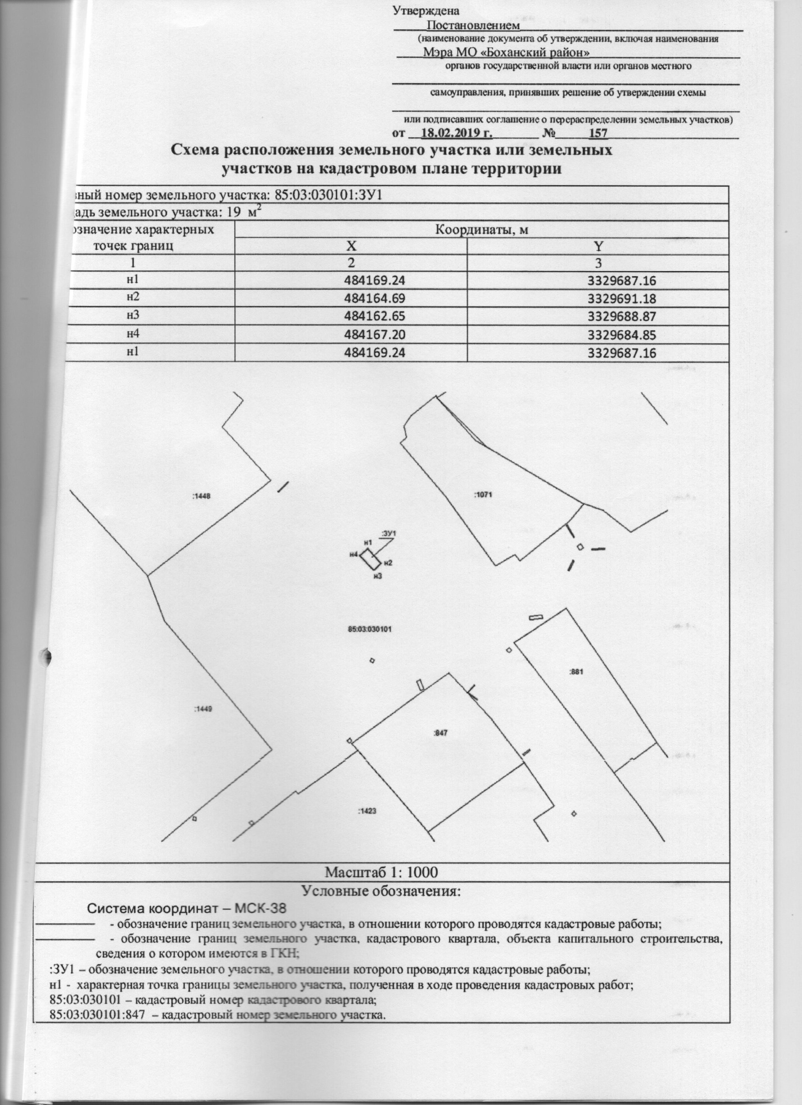

Приложение 4
к реестру мест (площадок) накопления ТКО

Иркутская область Боханский район с. Тихоновка ул. Назаренко, 4

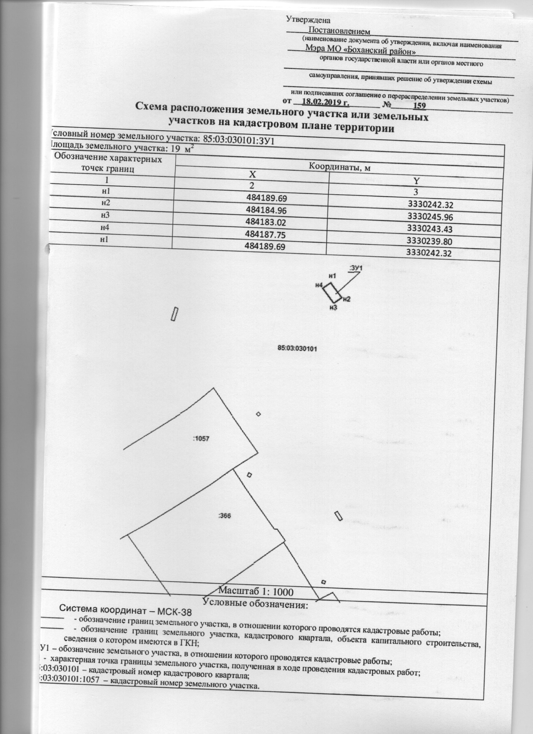
Приложение 5
к реестру мест (площадок) накопления ТКО

Иркутская область Боханский район с. Тихоновка ул. Свердлова, 41Б

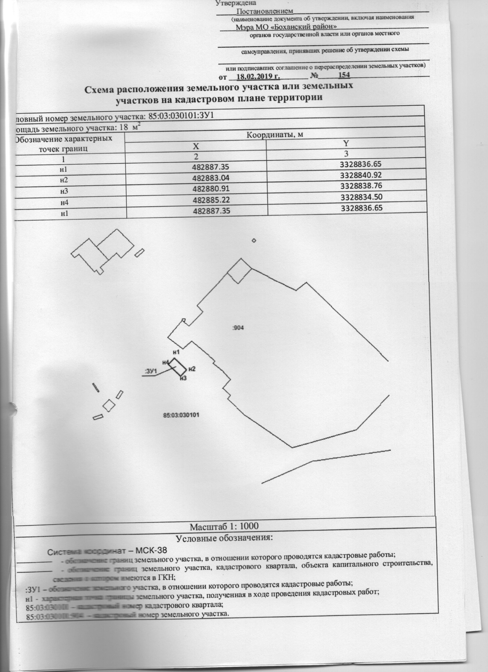
Приложение 6
к реестру мест (площадок) накопления ТКО

Иркутская область Боханский район с. Тихоновка ул. Водопьянова, 6А

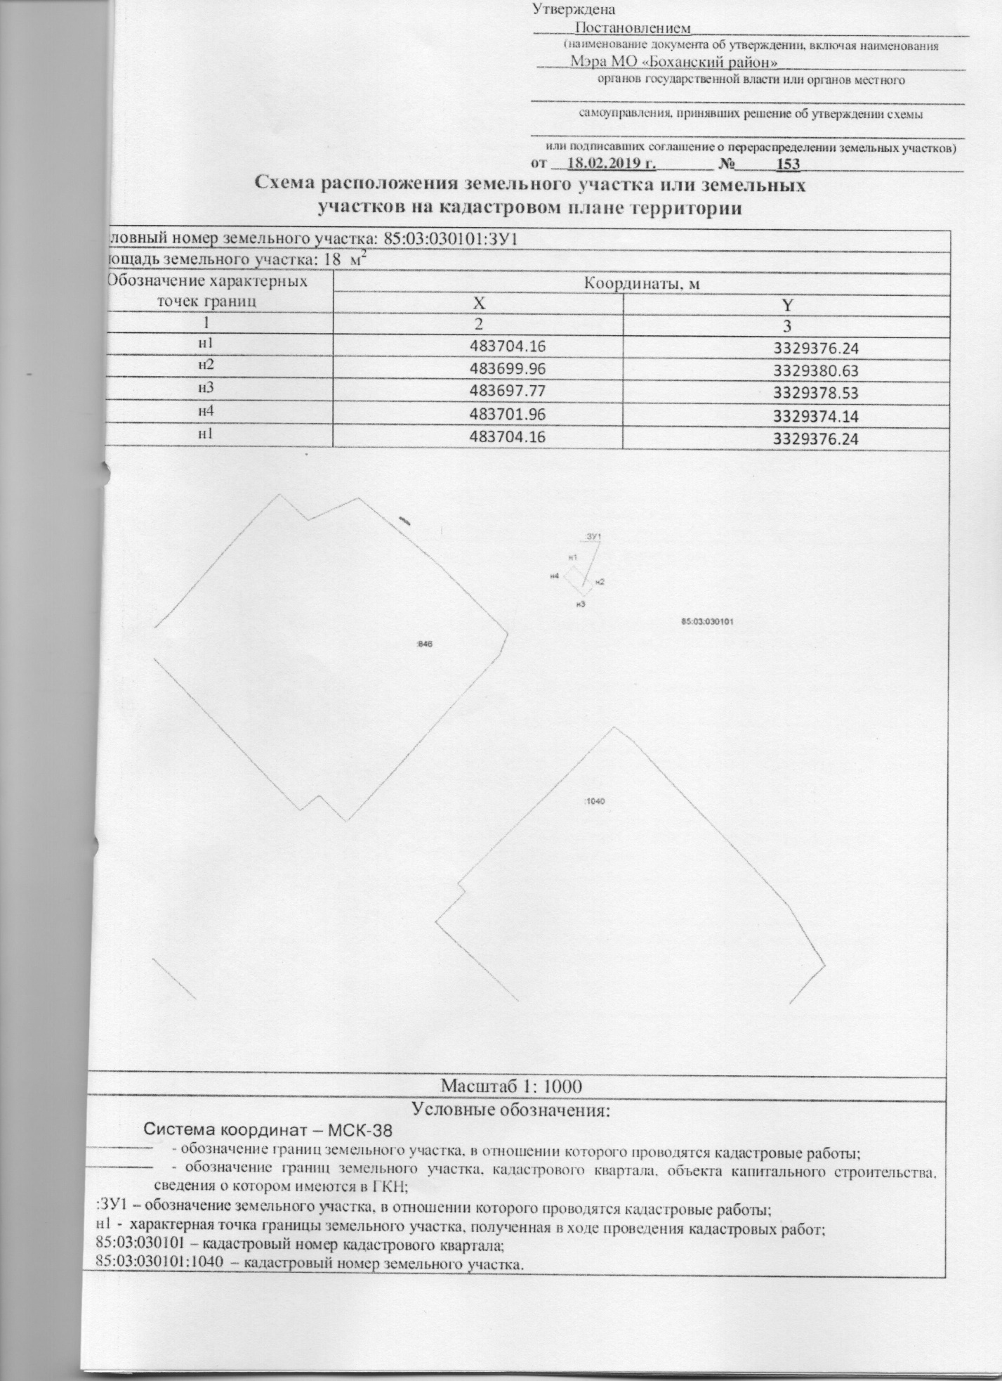
Приложение 7
к реестру мест (площадок) накопления ТКО

Иркутская область Боханский район с. Тихоновка ул. Свердлова,53
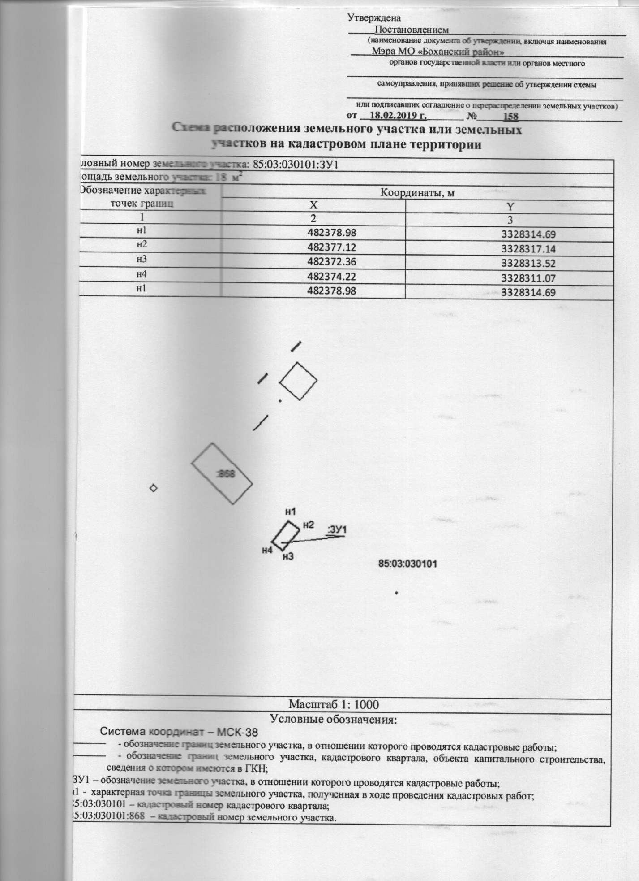

Приложение 8
к реестру мест (площадок) накопления ТКО

Иркутская область Боханский район с. Тихоновка м-он Тальяны, 55В

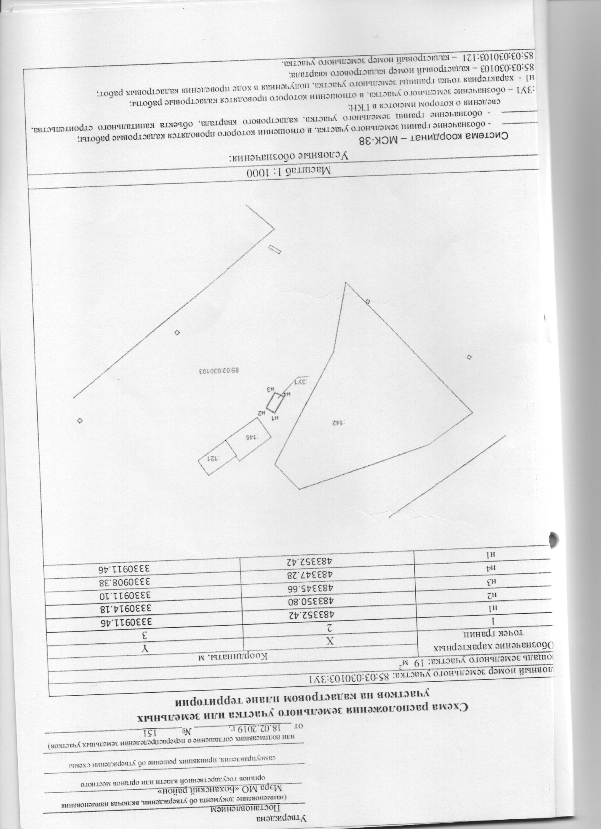
Приложение 9
к реестру мест (площадок) накопления ТКО

Иркутская область Боханский район с. Тихоновка м-он Тальяны, 25А

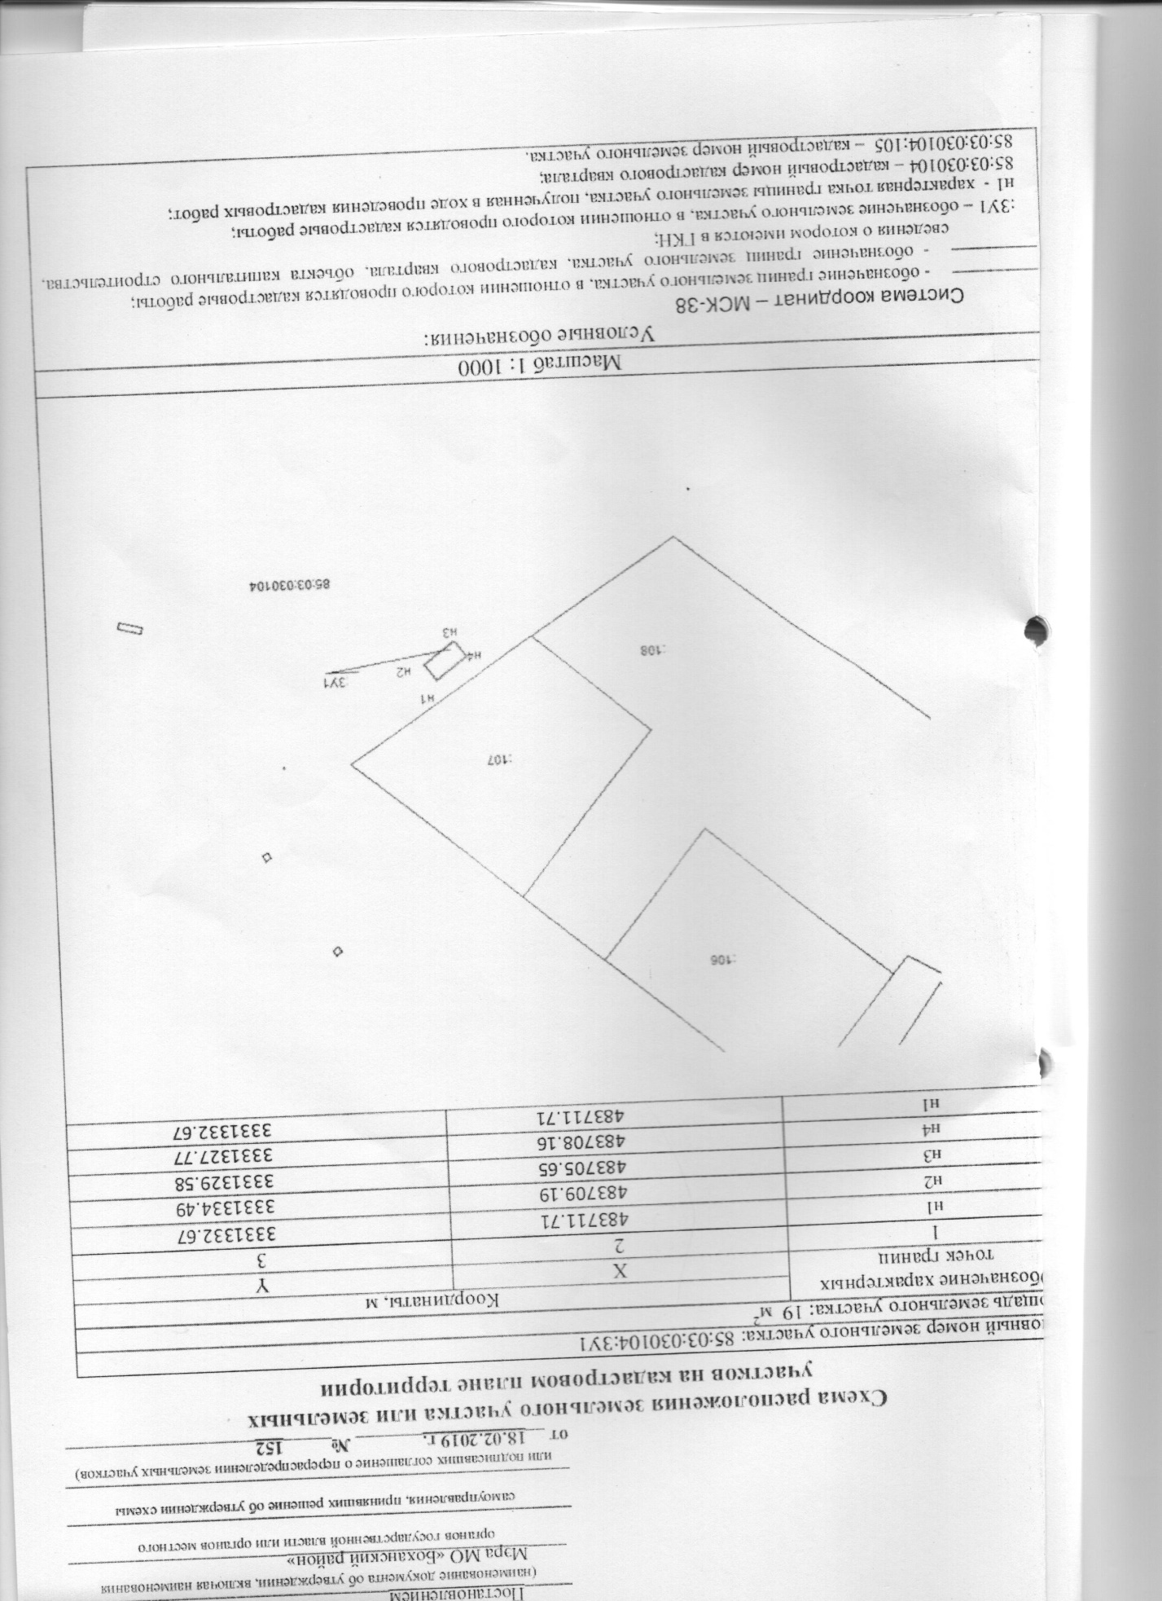
Приложение 10
к реестру мест (площадок) накопления ТКО

Иркутская область Боханский район с. Тихоновка ул. Набережная, 4Б
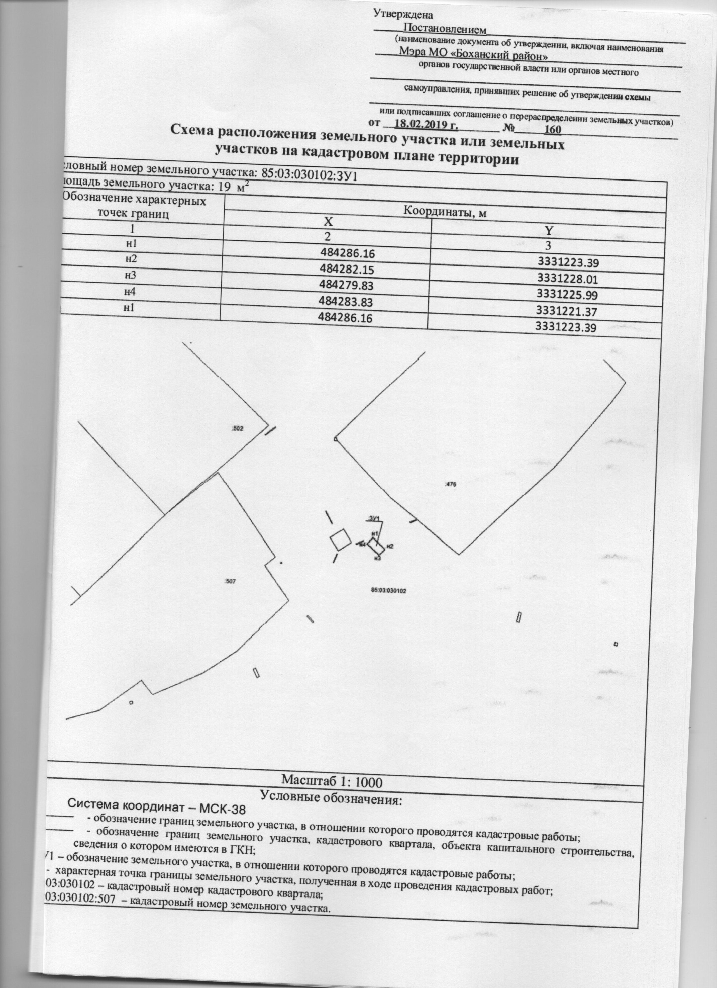

Приложение 11
к реестру мест (площадок) накопления ТКО

Иркутская область Боханский район с. Тихоновка ул. Лазо, 10А

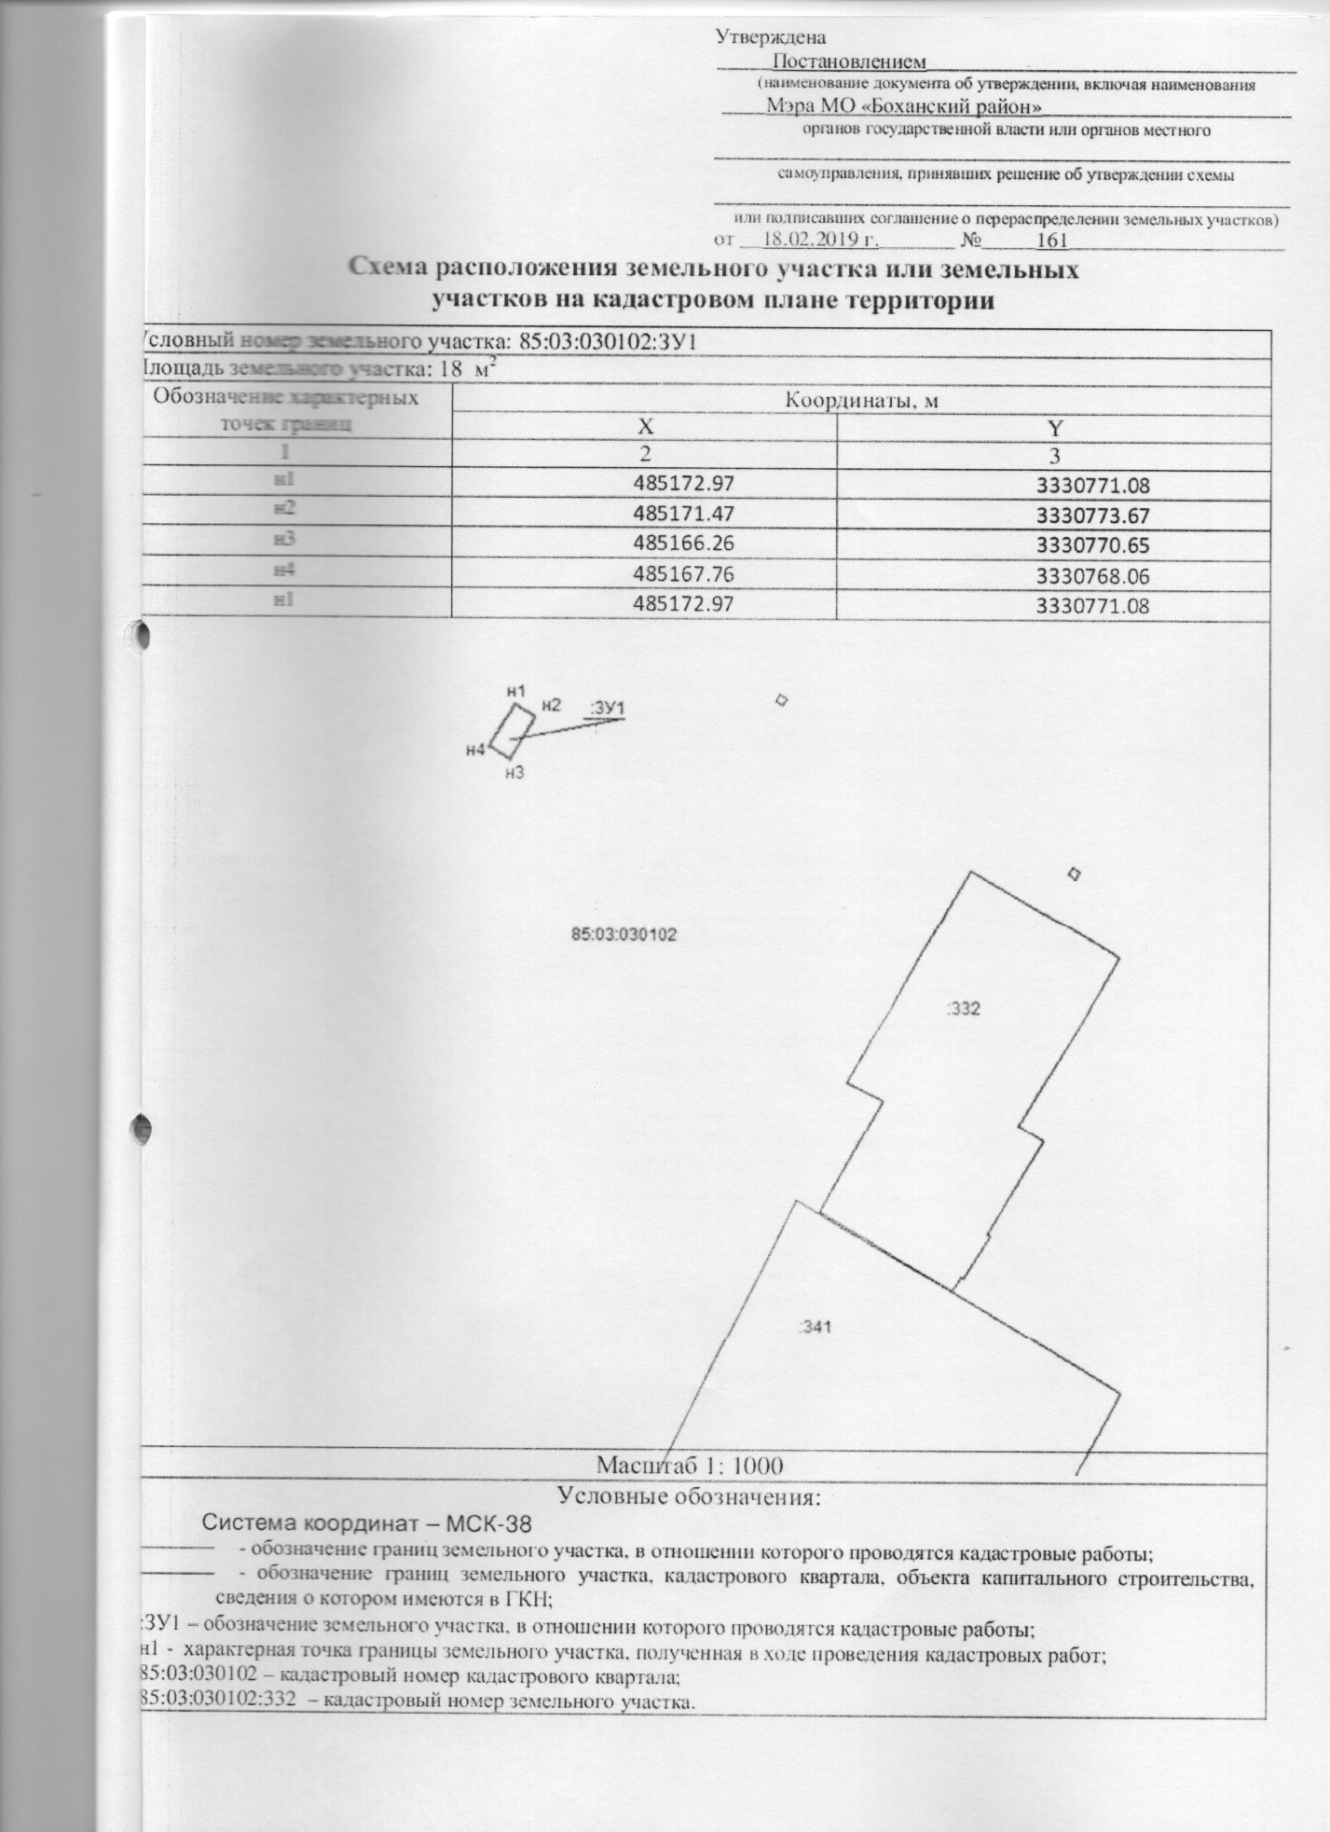
Приложение 12
к реестру мест (площадок) накопления ТКО

Иркутская область Боханский район с. Тихоновка ул. Кирова, 17А

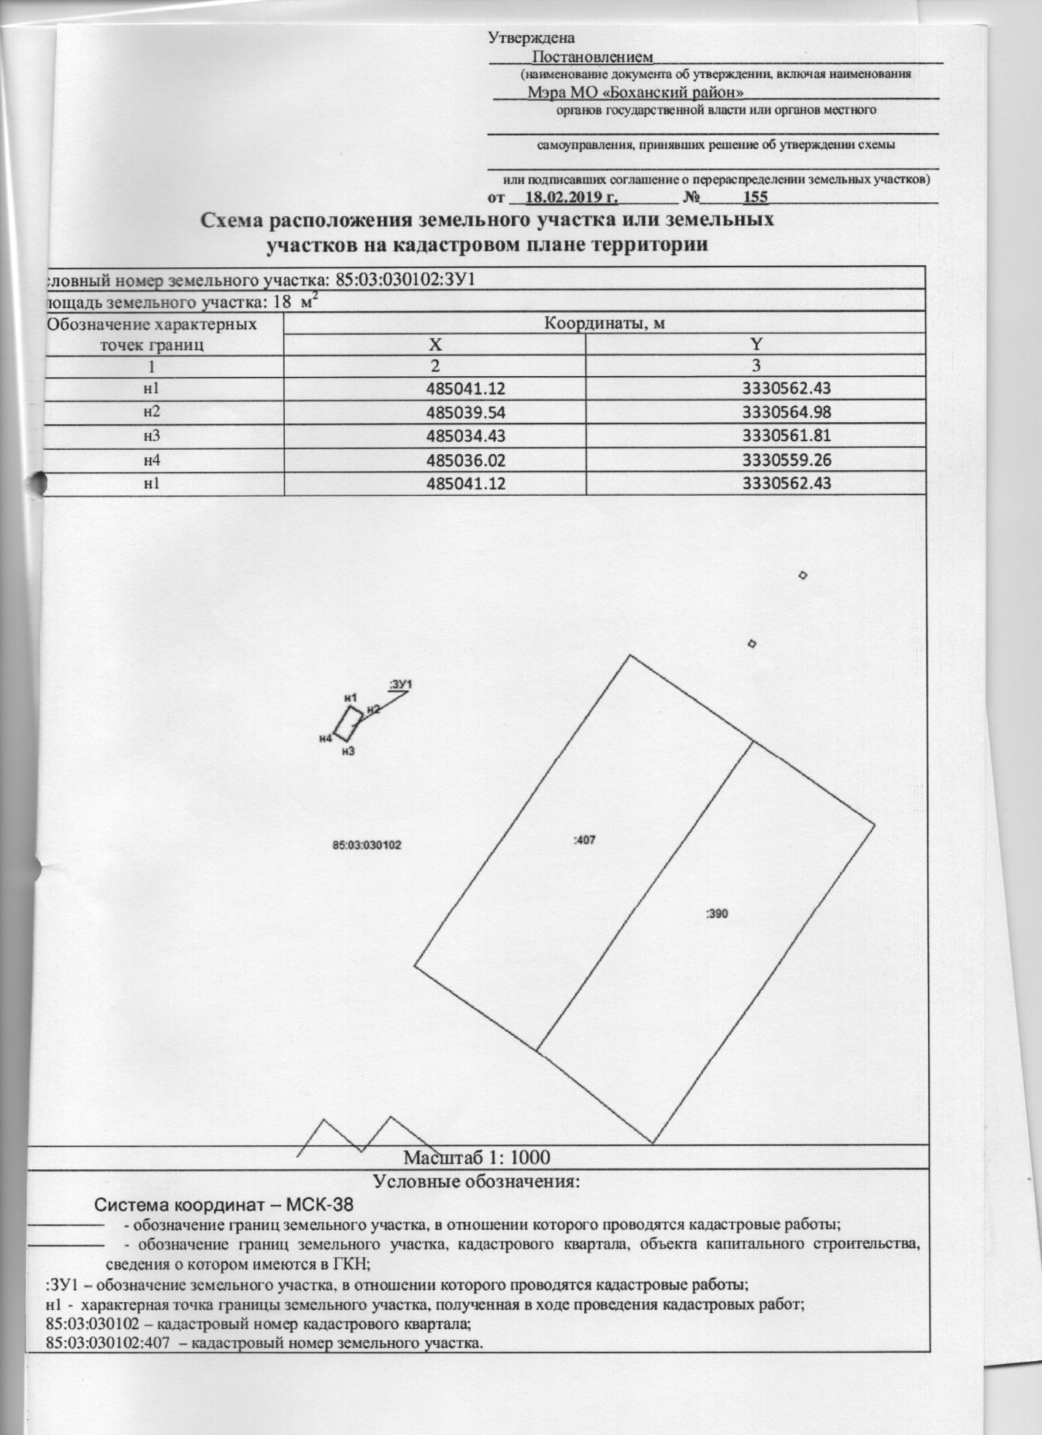
Приложение 12
к реестру мест (площадок) накопления ТКО

Иркутская область Боханский район с. Тихоновка ул. Подгорная, 2А
